Pielikums
Dienvidkurzemes novada pašvaldības domes
31.07.2025. sēdes lēmumam Nr. 544
“Par nekustamā īpašuma “Birzītes”, Virgas pagasts, nodošanu atsavināšanai izsolē”

Zemes vienības kadastra apzīmējums 6498 004 0312
Zemes vienības kopējā platība 2,06 ha

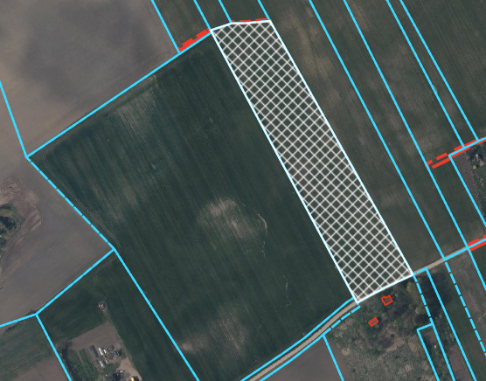
*izmantoti LĢIA un VZD KR dati
Sagatavoja Nekustamā īpašuma speciāliste A.Pērkone

